附件2

水生生物增殖放流
苗种供应基地信息系统

操
作
手
册

农业农村部渔业渔政管理局
全国水产技术推广总站
2022年5月
目录
一、系统基本设置 4
（一）系统入口 4
（二）浏览器支持 4
（三）账号注册 4
1.渔业主管部门 4
2.苗种供应单位 5
（四）用户登录 6
二、工作流程 7
三、功能模块与主要任务 8
（一）功能模块介绍 8
（二）各类用户权限功能 9
（三）各类用户主要任务 10
四、操作方法 12
（一）信息公开 12
1.信息查询 12
（1）功能入口 12
（2）用户权限 12
（3）具体操作 13
2.服务评价 14
（1）功能入口 14
（2）用户权限 14
（3）具体操作 14
（二）填报功能 15
1.功能入口 15
2.用户权限 16
3.具体操作 16
（1）数据填报 16
（2）保存和提交 17
（3）申报材料拿回 18
（4）进展状态查看 18
（5）被退回材料 18
（三）审核功能 19
1.功能入口 19
2.用户权限 19
3.具体操作 19
（1）审查申报材料 20
（2）物种审核 20
（3）申报材料审核 21
（4）申报材料修改 22
（5）申报材料退回 22
五、指标解释 23
（一）供苗基地基本情况 24
（二）符合规划要求情况 25
（三）增殖放流苗种亲本情况 25
（四）增殖放流苗种供应能力情况 26
（五）生产设施配备情况 26
（六）技术保障情况 27
（七）苗种质量管控情况 28
（八）相关资质材料 28
（九）增殖放流参与情况 28
（十）水生生物增殖放流苗种供应单位评分表 29

一、系统基本设置

（一）系统入口
登录网址：https://znyj.nftec.agri.cn

（二）浏览器支持
信息系统支持360安全浏览器、Microsoft Edge（微软Edge浏览器）、Chrome（谷歌浏览器）等chromium内核浏览器，IE（Internet Explorer）等浏览器暂时无法访问信息系统。

（三）账号注册

1.渔业主管部门
（1）此前已使用智能渔技系统登录过“全国水生生物资源养护信息采集系统”的用户可直接使用原智能渔技系统手机号登录。
（2）从未使用过智能渔技系统的用户，使用“绑定用户名”（另行发送省级渔业主管部门）和“绑定密码”登录绑定手机号后即可登录系统。
信息系统使用说明可在QQ工作群(群号：566802118）的共享文件中下载。账号登录、系统使用过程中存在的其他问题也可在QQ工作群中交流。

2.苗种供应单位
拟申报水生生物增殖放流苗种供应单位相关企事业单位，需要新注册“智能渔技”账号，注册页面中“所属区域”必须按照实际情况准确选择到所在的区（县），“地址”栏请填写为“水生生物增殖放流苗种供应单位”（见下图），其他有关信息按实际情况填写，注册后系统将在2个工作日内完成账号审核。完成审核后方可使用已注册的账号登录。

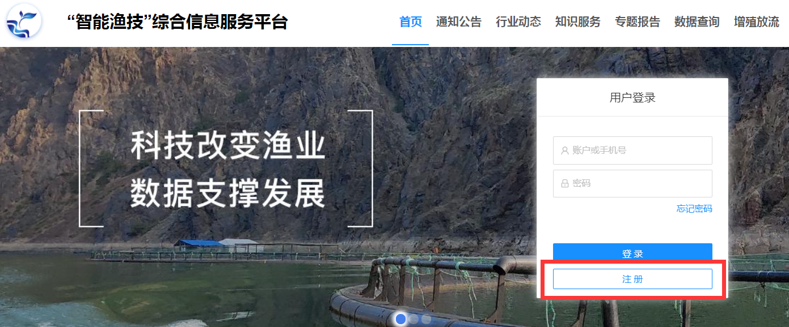

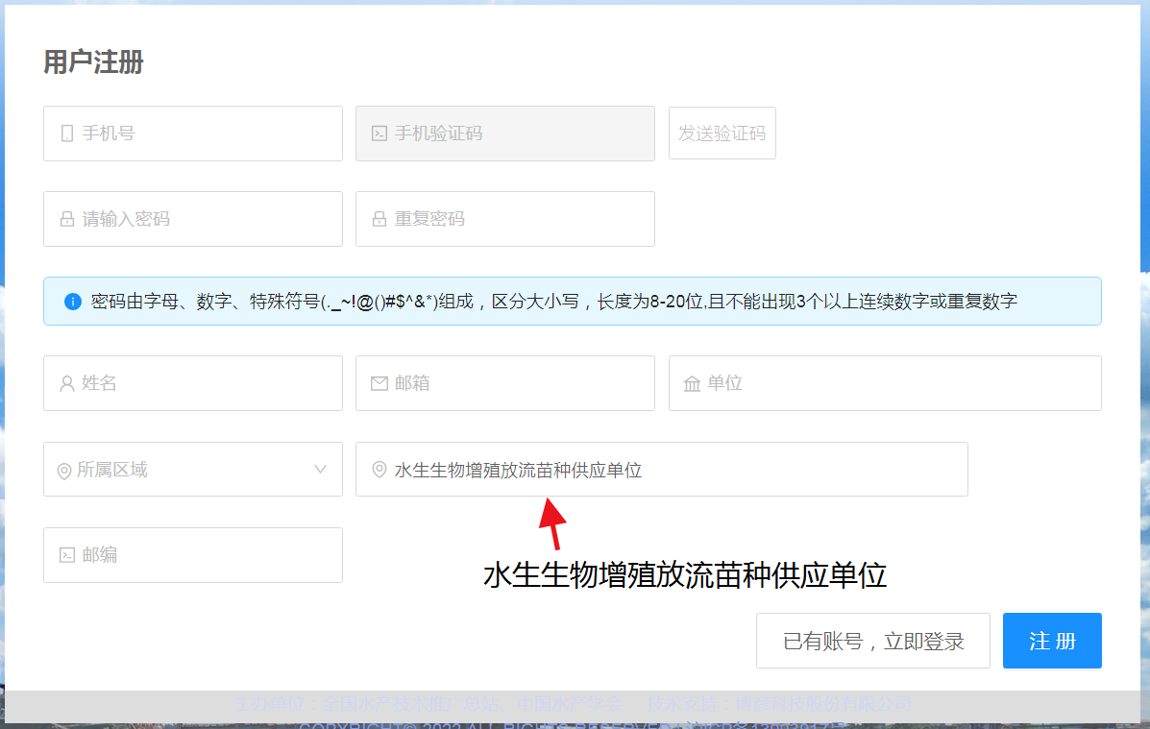

（四）用户登录
使用在“智能渔技”注册并通过审核（或者完成绑定）的11位手机号进行登录，密码为用户自行设置的密码。
手机号是登录使用本系统的唯一账号。密码输入5次错误将被系统锁定。30分钟后自动解锁。如忘记密码，请使用“忘记密码”重置密码。

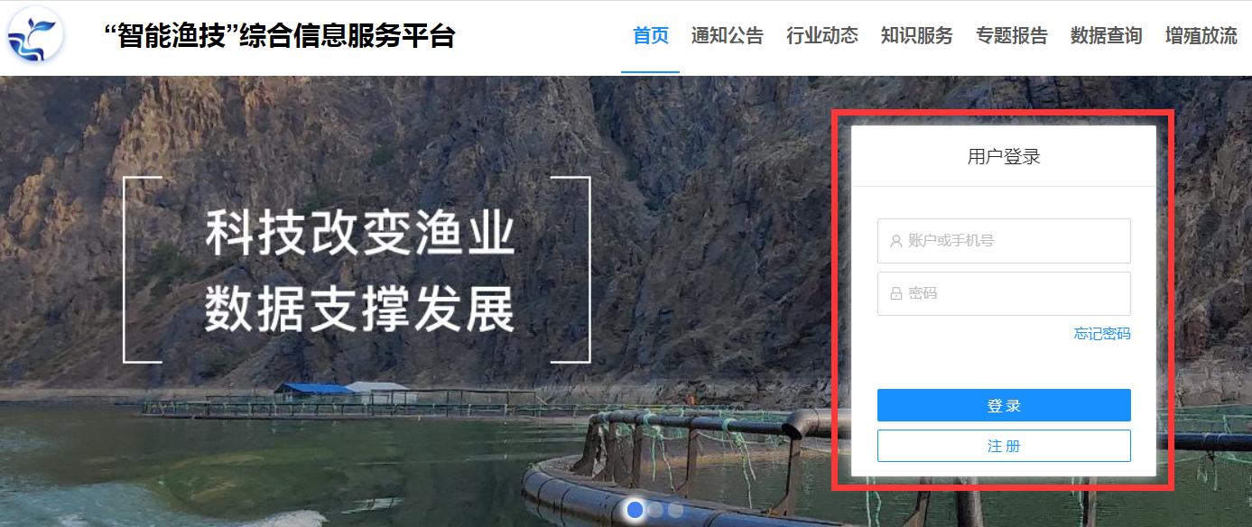

登录系统后，可在页面左侧栏可看到“水生生物增殖放流苗种供应单位信息系统”，点击即可进入。

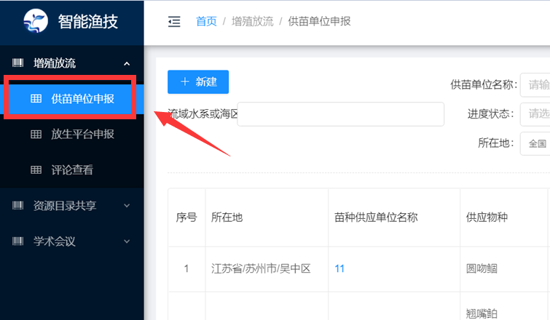

二、工作流程
信息系统工作流程为：水生生物增殖放流苗种供应单位注册系统完成材料报送→区（县）级渔业主管部门审核后上报→地市级渔业主管部门审核后上报→省级渔业主管部门组织审查并上传专家打分附件→农业农村部渔业渔政管理局审核后公布。
各级渔业主管部门的审核意见分为“通过”和“退回”两种，其中“退回”还分为“逐级退回”和“直接退回到填报单位”，可根据实际情况选择。
区（县）级/地市级/省级渔业主管部门在审核下级报送的材料外，还应当录入本级直属单位申报的有关材料。各级渔业主管部门也可根据工作实际，统一将辖区内水生生物增殖放流苗种供应单位提交的材料（纸质版或电子版）录入系统。

三、功能模块与主要任务

（一）功能模块介绍
功能类别 | 子功能 | 简介
查询功能 | 信息查询 | 可查询到已公布的水生生物增殖放流苗种供应单位信息。
查询功能 | 服务评价 | 可对已公布的水生生物增殖放流苗种供应单位的服务进行打分和评论。
填报功能  （需要登录） | 填写保存 | 可填写并保存水生生物增殖放流苗种供应单位申报信息。
填报功能  （需要登录） | 删除 | 可删除已保存但未提交上级审核的申报材料。
填报功能  （需要登录） | 提交 | 对已保存的信息提交上级审核。
填报功能  （需要登录） | 拿回 | 可拿回已提交但上级未审核的申报材料。
审核功能  （需要登录） | 审核通过 | 对辖区内下级提交的申报材料进行审核。对审核通过的，在系统内填写审核意见并点击“审核通过”按钮提交下级审核。
审核功能  （需要登录） | 退回 | 对辖区内下级提交的申报材料进行审核。对审核不通过的，在系统内填写审核意见并点击退回按钮（“逐级退回”和“直接退回到填报单位”中一种）。
审核功能  （需要登录） | 修改 | 当申报进度处在区（县）级/地市级/省级/部级审核时，可以对申报材料的信息进行修改。
审核功能  （需要登录） | 上传专家  评分附件 | 该功能为省级主管部门专用。需要上传专家评分附件后才可提交农业农村部渔业渔政管理局审核。

（二）各类用户权限功能
用户  及功能 | 信息公开功能 |  | 填报功能（需要登录） |  |  |  | 审核功能（需要登录）
用户  及功能 | 信息查询 | 服务评价 | 填写保存 | 删除 | 提交 | 拿回 | 审核通过 | 退回 | 修改 | 上传专家评分
公众用户 | √ | √
填报用户 | √ | √ | √ | √ | √ | √
区（县）级主管部门 | √ | √ | √ | √ | √ | √ | √ | √ | √
地市级主管部门 | √ | √ | √ | √ | √ | √ | √ | √ | √
省级主管部门 | √ | √ | √ | √ | √ | √ | √ | √ | √ | √
部级主管部门 | √ | √ | √ | √ | √ |  | √ | √ | √

（三）各类用户主要任务
用户分类 | 主要任务
公众用户 | 对公布的水生生物增殖放流苗种供应单位进行监督，可查阅增殖放流苗种供应单位的相关信息，并对增殖放流苗种供应单位进行评价。
水生生物增殖放流苗种供应单位（企业、科研单位等） | 1.按要求完成信息系统注册。  2.在信息系统中填写本单位水生生物增殖放流苗种供应单位申报材料，并提交上级主管部门审核。3.按要求完成申报材料修改完善。
区（县）级主管部门 | 1.按要求绑定账号，完成注册信息系统。  2.根据工作实际，组织辖区内水生生物增殖放流苗种供应单位申报单位完成信息系统账号注册。  3.审核辖区内有关单位提交报送的申报材料，并提交上级主管部门审核。  4.根据工作实际，录入本级有关直属单位的申报材料。  5.也可选择根据工作实际，统一将辖区内水生生物增殖放流苗种供应单位提交的材料（纸质版或电子版）自行录入系统。
地市级主管部门 | 1.按要求绑定账号，完成注册信息系统。  2.审核辖区内区（县）级主管部门和有关单位提交报送的申报材料，并提交上级主管部门审核。。  3.根据工作实际，录入本级有关直属单位的申报材料。  4.也可选择根据工作实际，统一将辖区内水生生物增殖放流苗种供应单位提交的材料（纸质版或电子版）自行录入系统。
省级主管部门 | 1.按要求绑定账号，完成注册信息系统。  2.根据工作实际，组织辖区内水生生物增殖放流苗种供应单位申报单位完成信息系统账号注册。  3.审核辖区内地市级主管部门和有关单位提交报送的申报材料，组织形式审查、实地核查和专家评估等审查工作后，上传专家打分附件后提交上级审核。  4.根据工作实际，录入本级有关直属单位的申报材料  5.也可选择根据工作实际，统一将辖区内水生生物增殖放流苗种供应单位提交的材料（纸质版或电子版）自行录入系统。
部级主管部门 | 审核各地提交报送的申报材料，并对外公布。

四、操作方法

（一）信息公开

1.信息查询

（1）功能入口

在信息系统（“智能渔技”综合信息服务平台）首页点击页面右上角“数据查询”后，选择左侧栏“水生生物增殖放流苗种供应单位信息库”即可使用。

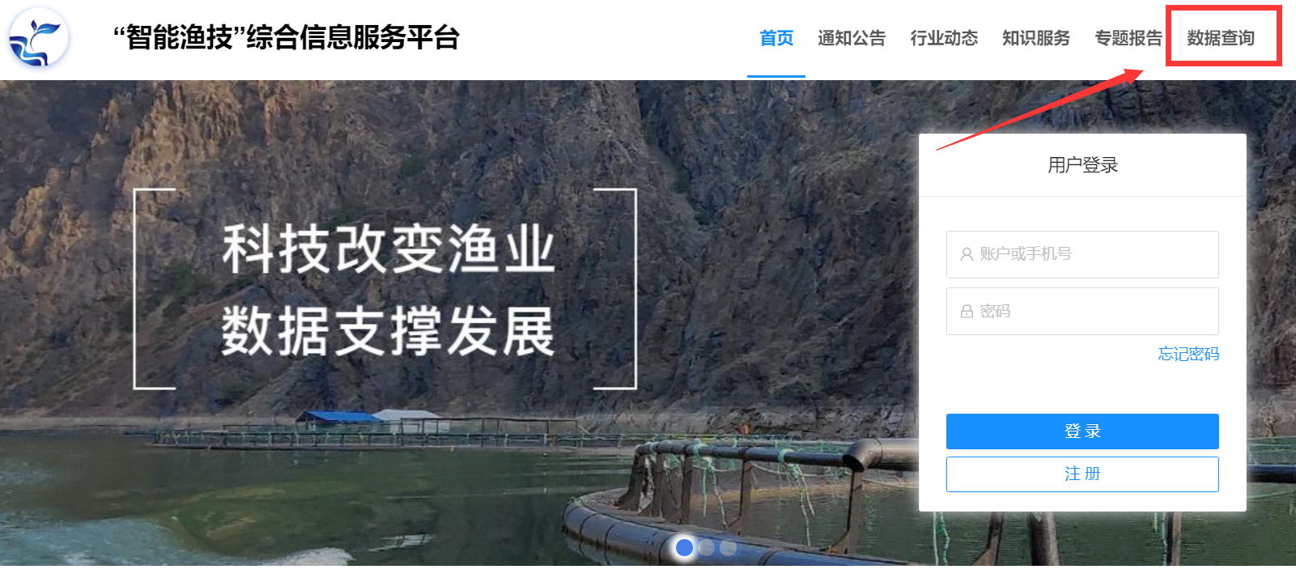

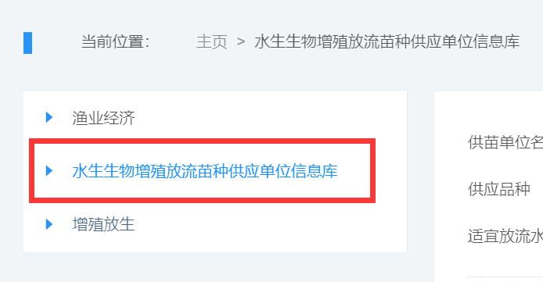

（2）用户权限

社会公众、苗种供应单位、渔业主管部门等所有用户不需要登录均可查询。

（3）具体操作
用户通过“水生生物增殖放流苗种供应单位信息库”页面顶部的筛选器，对供苗单位名称、供苗单位所在地、供应品种、流域水系或海区、适宜放流水域等条件进行筛选查询。
点击列表中“供苗单位名称”可以查看相关单位的详细信息。
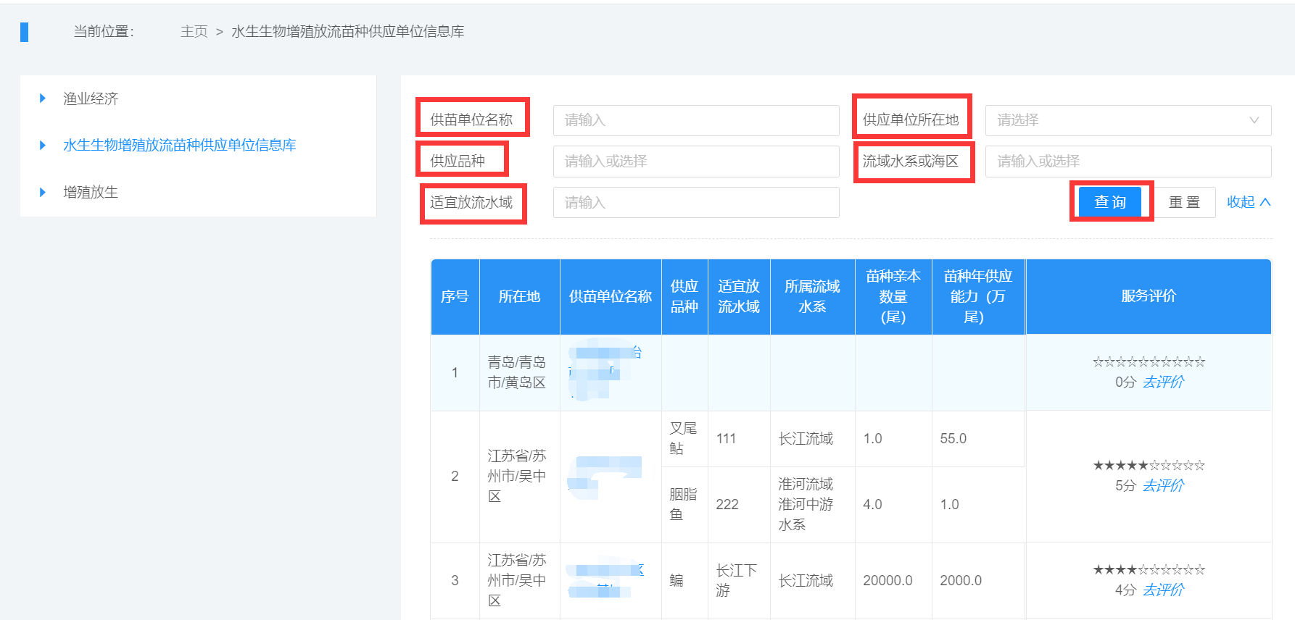
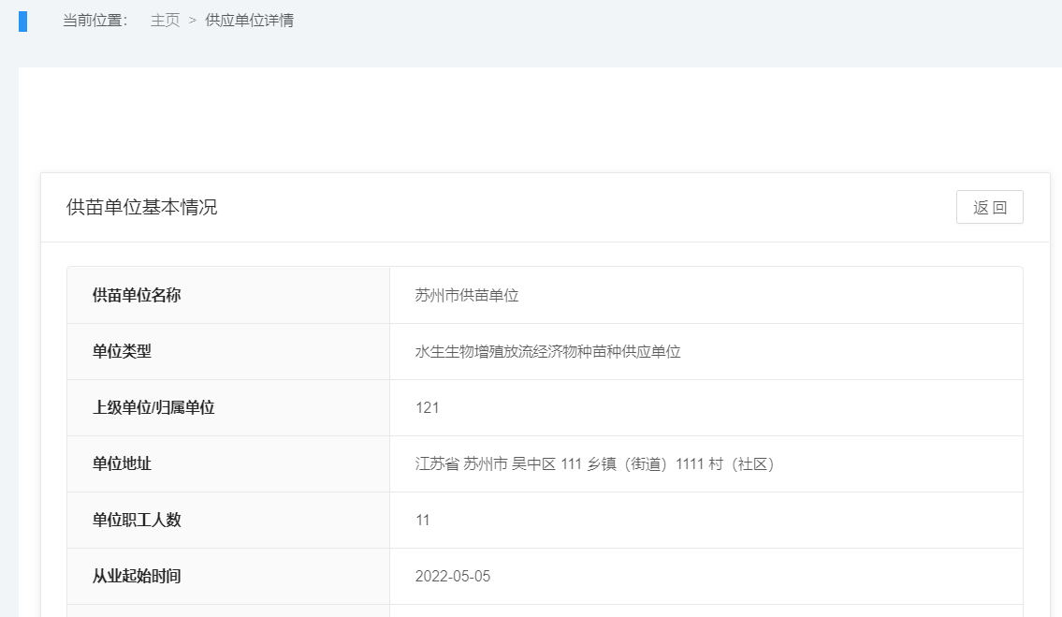

2.服务评价

（1）功能入口

在“水生生物增殖放流苗种供应单位信息库”列表中，点击苗种供应单位右侧的“去评价”进行评价。

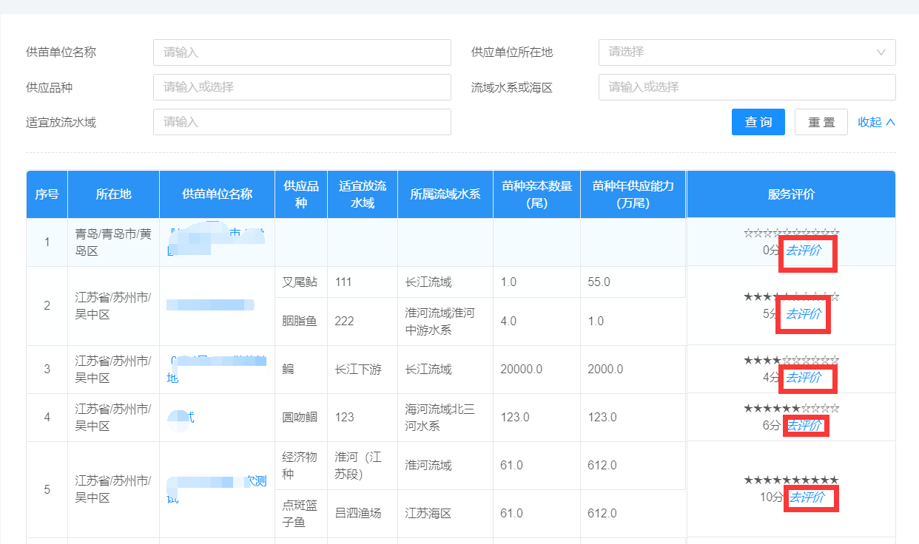

（2）用户权限

社会公众、苗种供应单位、渔业主管部门等所有用户不需要登录均可评价。

（3）具体操作

用户在服务评价页面的最底部，输入用户名、联系方式、评论内容等信息后可以对该苗种供应单位进行服务评价打分，打分可以选择1-5颗星。

用户可以在服务评价页面看到其他用户对该供苗单位的评价情况。

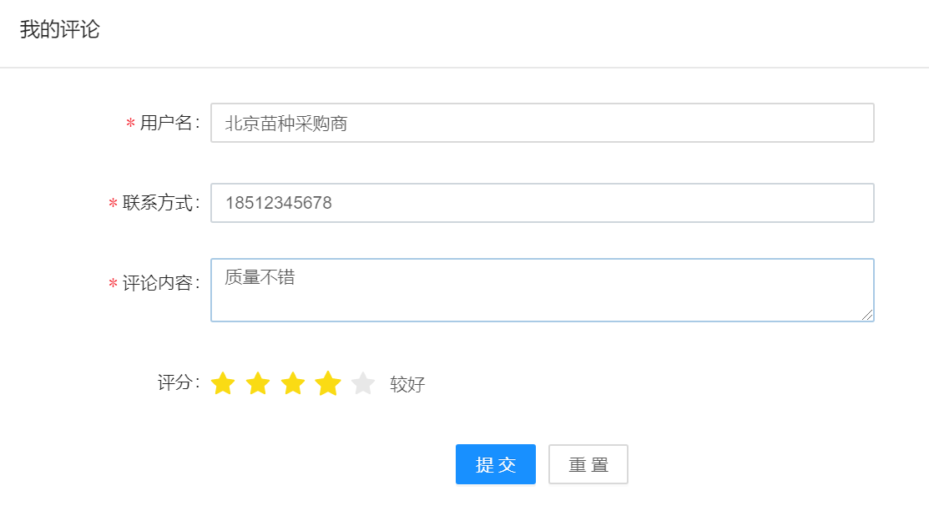

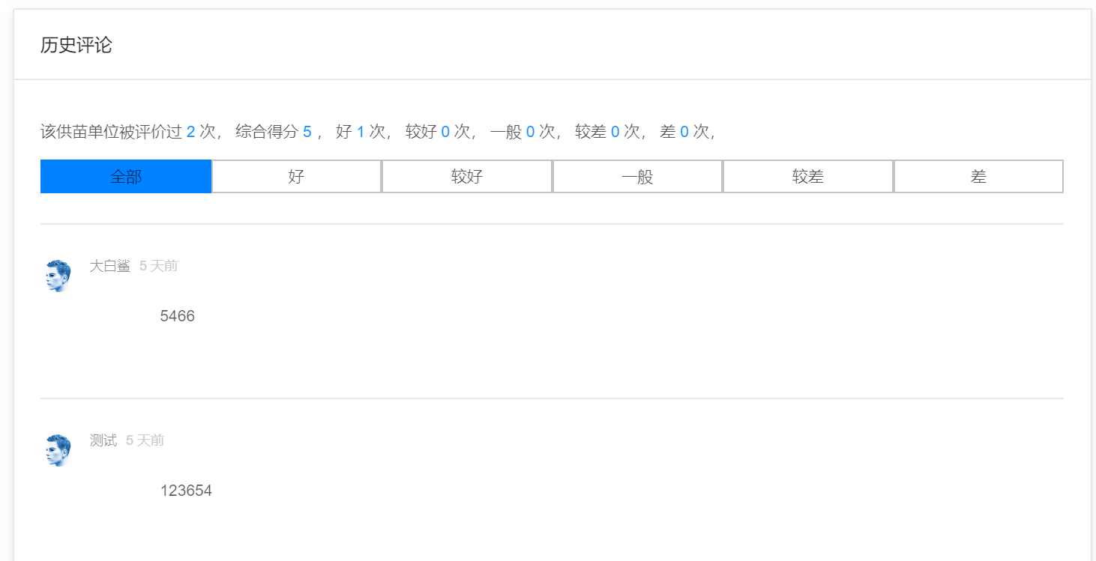

（二）填报功能

1.功能入口
进入系统后，点击【新建】按钮即可打开数据填报功能。
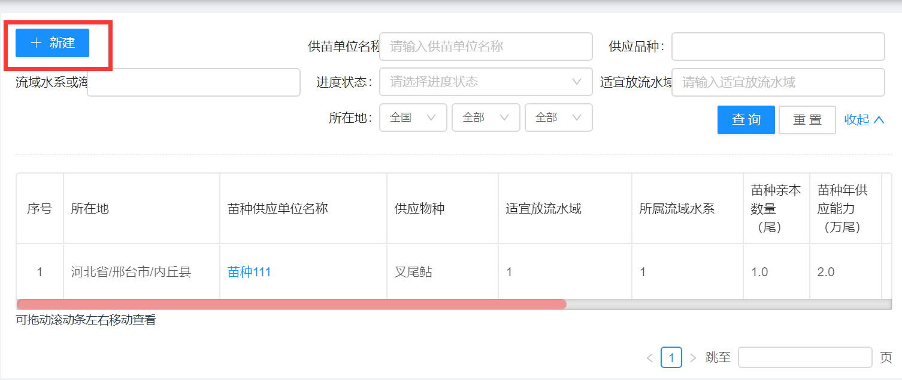

2.用户权限
①水生生物增殖放流苗种供应单位申报单位；②区（县）级主管部门；③地市级主管部门；④省级主管部门；⑤部级主管部门。

3.具体操作

（1）数据填报
用户按照实际情况对供苗基地基本情况、符合规划要求情况、增殖放流苗种亲本情况、增殖放流苗种供应能力情况、生产设施配备情况、技术保障情况、苗种质量管控情况、增殖放流参与情况、相关资质材料附件等9部分内容进行填写，可通过填报页面顶部标签进行切换。各项指标填报详细说明可查阅本手册第五部分“指标解释”。

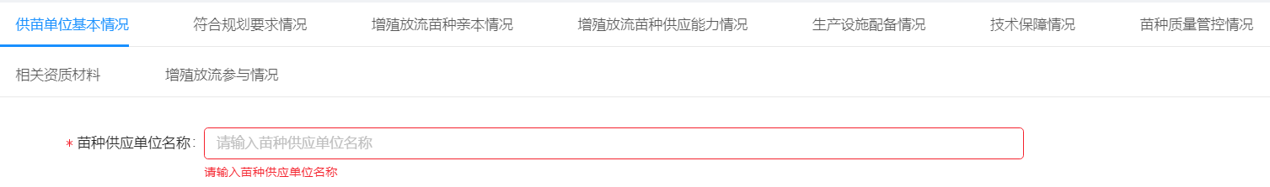
按照系统提示完成必填项的填写。
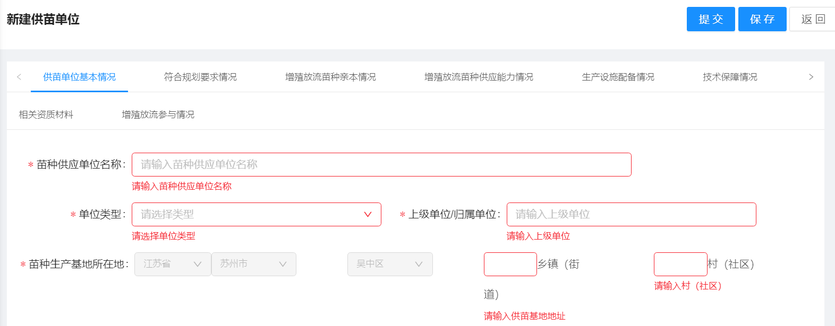
单位类型选择“水生生物增殖放流经济物种苗种供应基地”。
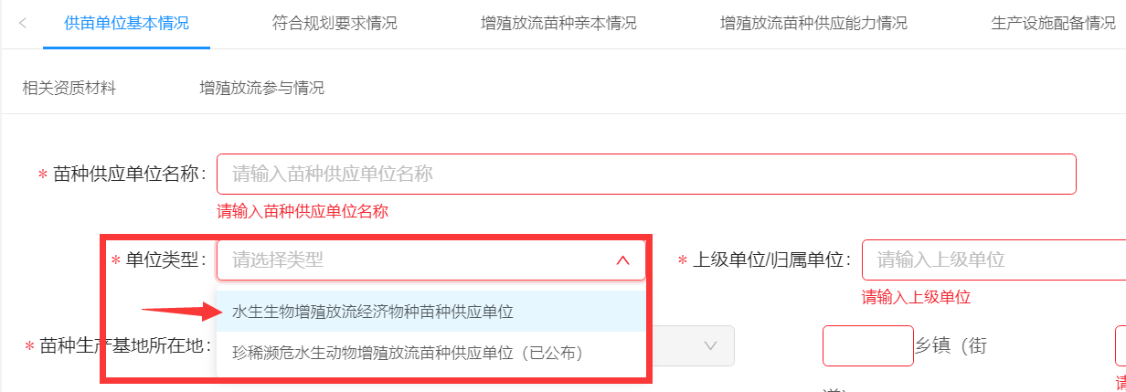

（2）保存和提交
填写全部内容后，可以点击【保存】完成数据的暂存。全部数据审核无误后可点击【提交】报送到上级进行审核。如无其他问题，苗种供应单位则完成申报材料报送全部程序。
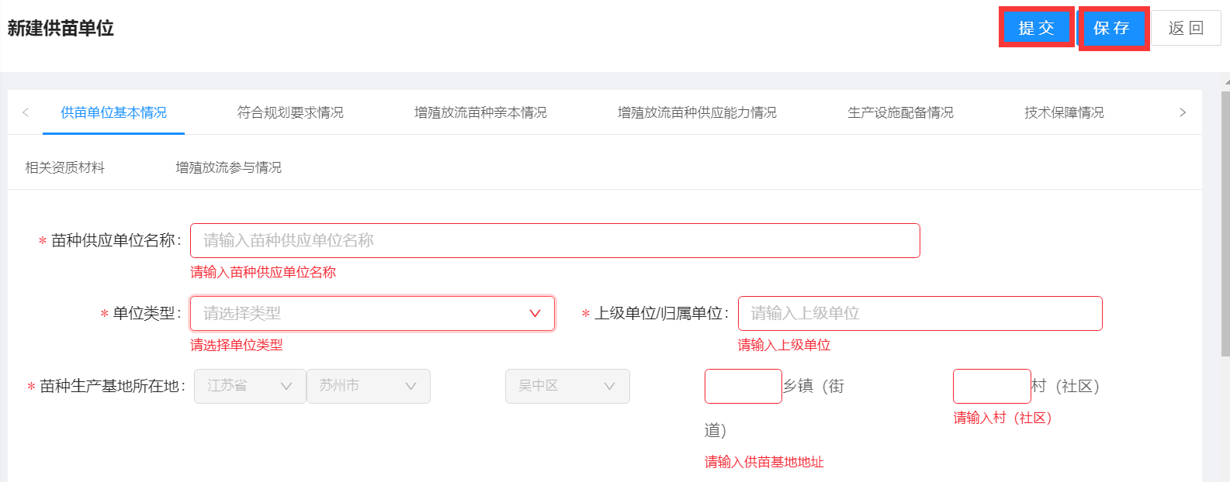

（3）申报材料拿回
在系统中，点击右侧【拿回】按钮可以取回已经【提交】但上级管理人员未审核的申报材料。可修改完善后再【提交】。
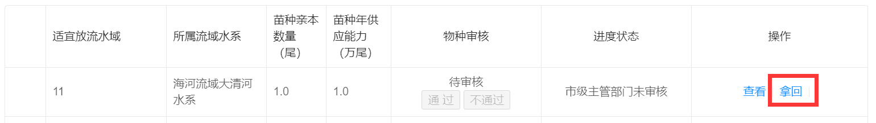

（4）进展状态查看
在申报材料【提交】后，点击系统右侧【查看】，可在页面最顶端看到该申报材料的进展状态。
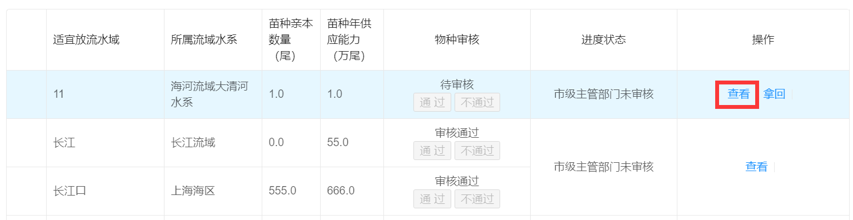
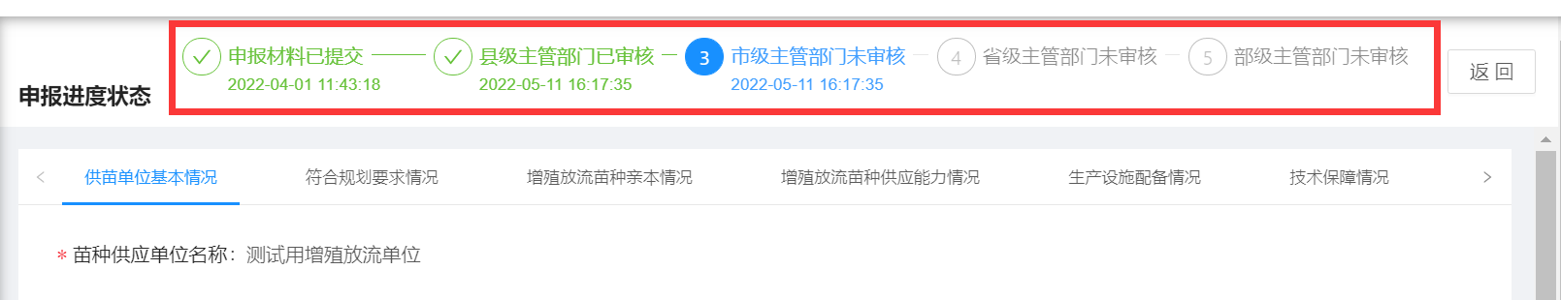

（5）被退回材料
存在申报材料不完善，被“XX级主管部门已退回”的情况，可在填报界面的【申报进度状态】查看退回材料的部门以及【退回】的意见。根据实际情况完善材料后再【提交】。
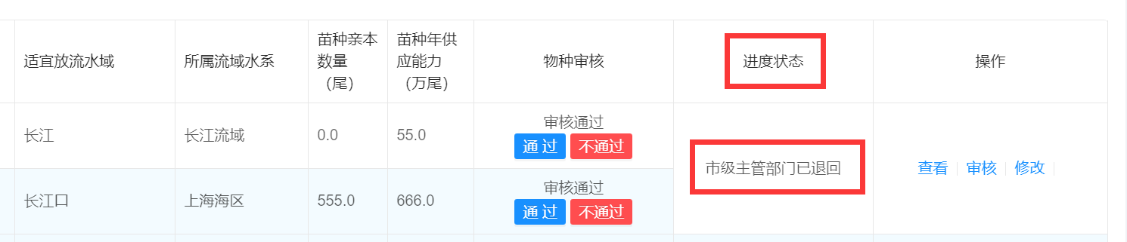
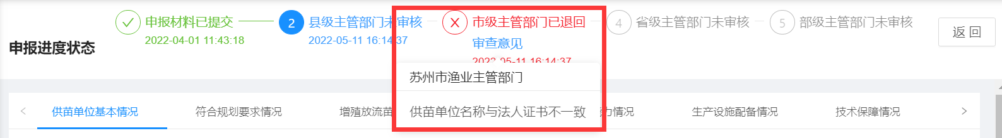

（三）审核功能

1.功能入口
进入系统后，系统界面中“物种审核”“操作”等为审核相关的功能。
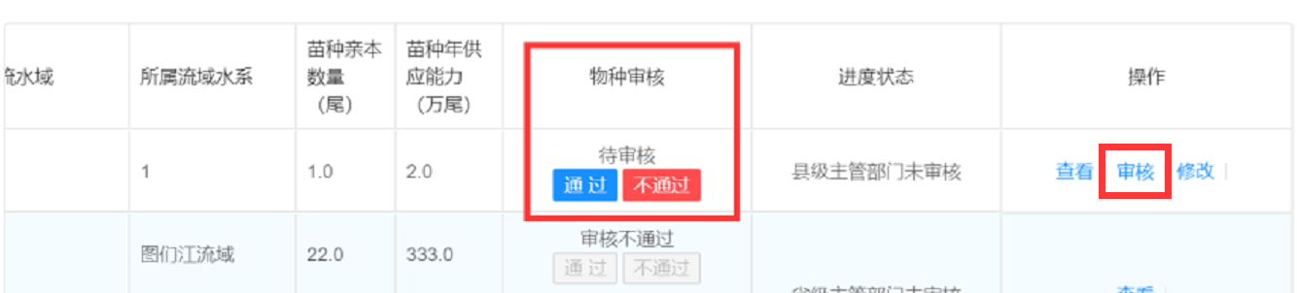

2.用户权限
①区（县）级主管部门；②地市级主管部门；③省级主管部门；④部级主管部门。

3.具体操作

（1）审查申报材料
区（县）级/地市级/省级/部级主管部门点击对应【苗种供应单位名称】或者【查看】按钮可以查看供苗基地基本情况、符合规划要求情况、增殖放流苗种亲本情况、增殖放流苗种供应能力情况、生产设施配备情况、技术保障情况、苗种质量管控情况、增殖放流参与情况、相关资质材料附件等9部分内容。
申报材料审查后有三种情况：1.申报材料无需修改的，主管部门可审核并提交上级。2.申报材料需要完善，主管部门可直接修改的，点击【修改】自行修改。3.申报材料需要完善，主管部门无法自行修改的，点击【退回】由相关填报单位进行修改完善。
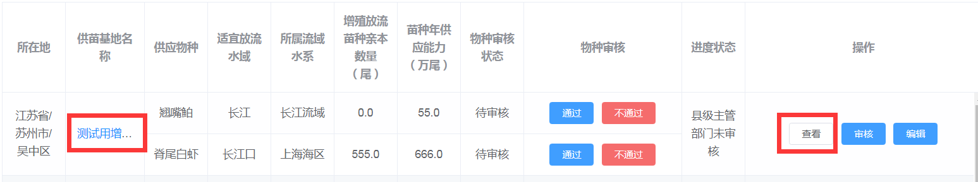
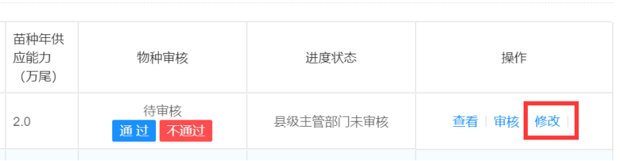

（2）物种审核
主管部门根据审查的情况，对申报单位的每个供应物种信息进行审核，分【通过】和【不通过】两种情况。该供苗基地的所有物种进行审核完后才提交上级。

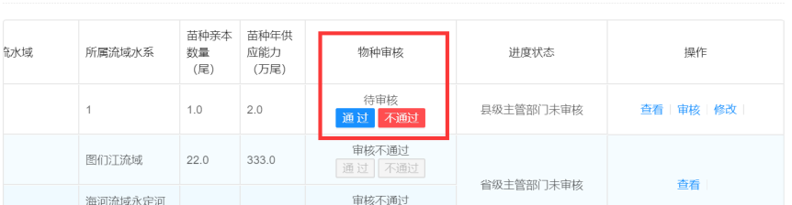

（3）申报材料审核
完成所有的“物种审核”后，点击【审核】按钮，根据申报材料的填写情况，在审核页面最底部填写“审核意见”后选择【批准】或者【退回】进行操作。

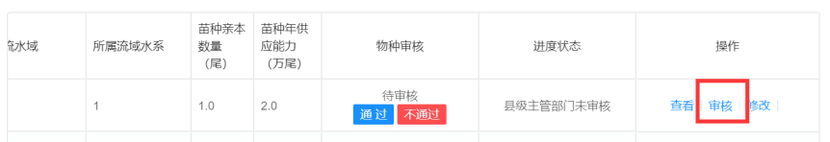
点击【批准】，则将申报材料提交到上级主管部门审核，完成该供苗基地申报材料审核。
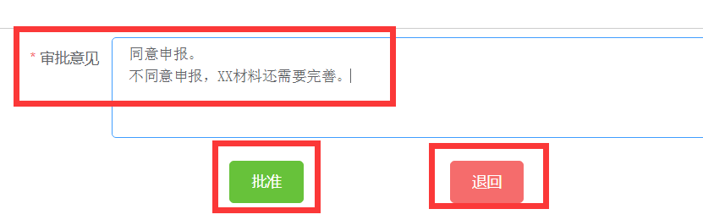
省级主管部门与其他级主管部门有所不同，在批准同意前，还需要上传“水生生物增殖放流苗种供应单位评分表”等附件才可以【批准】提交。
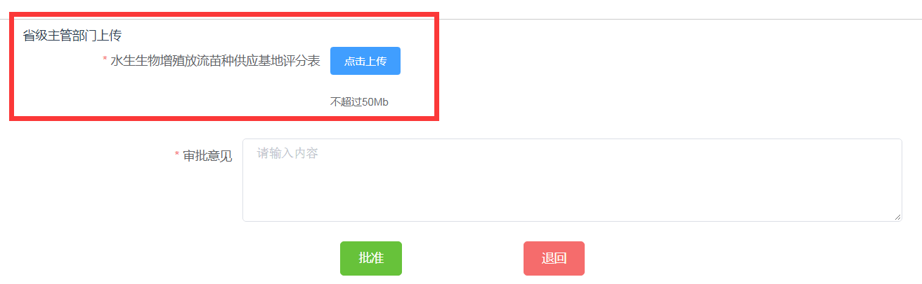

（4）申报材料修改
申报材料不完善，主管部门在审核后可以直接对申报材料进行修改的，点击【修改】按钮，即可在修改界面对材料进行修改。

（5）申报材料退回
申报材料需要完善，主管部门无法自行修改的，点击【退回】，则将申报材料“逐级退回”或者“直接退回到填报单位”，相关单位需要完善后再提交。如果对下一级提交的“物种审核”结果存疑，可【退回】后重新进行“物种审核”再提交。
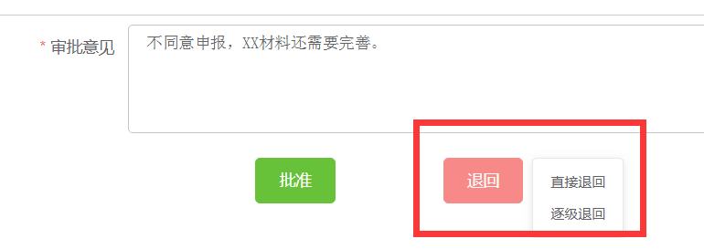

五、指标解释

（一）供苗基地基本情况
1.苗种供应单位名称：填写供苗单位名称，原则上填写营业执照或法人证书上注明的单位名称。
2.单位类型：下拉选择“水生生物增殖放流经济物种苗种供应基地”或者“珍稀濒危水生动物增殖放流苗种供应单位（已公布）”其中一个。
3.上级单位/归属单位：填写供苗基地的上级部门或者归属单位，如果没有则填“无”。
4.苗种生产基地名称：不需要填写，系统根据所填的苗种生产基地所在地系统自动生成。格式统一为“苗种生产基地所在地行政区划名称县（区）+乡镇（街道）+村（社区）+苗种生产基地”。例如：沙市区岑河镇窑湾村苗种生产基地等。
5.苗种生产基地所在地：下拉选择供苗基地所在的省级、地市级、区县级行政区划，文本输入乡镇（街道）、村（社区）的实际地点。
6.基地职工人数：填写固定职工或长期雇工（半年以上）人数，短期雇佣人员不列入其中。
7.基地生产起始时间：填写单位从事水产苗种繁育生产起始时间。
8.基地联系人：填写负责供苗基地材料申报的工作人员。
9.联系人手机号码：填写基地联系人的手机号码。
10.水产苗种生产许可证编号：填写水产苗种生产许可证编号，如没有苗种生产许可证或正在办理之中，如实填写相关情况。
11.水域滩涂养殖证编号（土地使用类型）：不具备养殖证具备土地使用权证的填写土地使用权证编号，并注明土地使用权证。不具备养殖证具备土地承包合同的填写土地承包合同，并注明承包期限。
12.单位性质：如选择事业单位，需要填写上级主管部门名称。如选择企业，需要填写企业在工商行政部门注册登记类型，如：有限责任公司，股份有限公司，个人经营等。如选择其他，需要注明具体组织形式，例如农民专业合作组织、家庭农场等。
13.单位资质：添加并填写相关资质须注明具体名称。例如省级水产原种场：丹江口翘嘴鲌鱼原种场；地市级水产良种场：长沙市鲌鱼良种场。其他资质一栏填写可衡量供苗单位相应技术水平和硬件条件等相关的其他资质，例如全国现代渔业种业示范场，省级科技成果示范基地，国家（虾、贝类、罗非鱼、大宗淡水鱼、鲽鲆）产业技术体系综合试验站，省级及以上农业产业化龙头企业等。

（二）符合规划要求情况
1.供应苗种：从下拉框中选择后添加。
2.适宜放流水域：填写对应供应苗种适宜放流水域的名称。
3.苗种生产基地与毗邻放流水域直线距离：填写苗种生产基地与毗邻放流水域的距离。
4.拟放流水域所属流域水系：从下拉框中选择后添加。

（三）增殖放流苗种亲本情况
1.亲本种类：下拉选择“符合规划要求情况”中“供应苗种”已填写的“供苗种类”中选择。
2.亲本来源：填写对应亲本种类的来源。可填写原产地天然水域、省级以上原良种场、其他苗种场提供以及其他等不同来源方式。如果是自然水域或种质资源保护区捕获的原种，须注明准确的水域名称或种质资源保护区名称，例如：“长江荆州段捕获的原种”，“西江广东鲂国家级水产种质资源保护区捕获的原种”。如果是原种场保育的原种，须注明具体原种场名称，例如：“湖南省鳜鱼原种场保育的原种”。
3.总数量：填写供应苗种亲本的总数量。
4.当年可繁殖亲本数量：填写当年可用于繁殖的亲本数量。
5.平均繁殖量：填写近三年内亲本的平均繁殖量。
6.人工繁殖成功时间：填写该亲本种类人工繁殖成功时间，精确到月。

（四）增殖放流苗种供应能力情况
1.苗种种类：下拉选择“符合规划要求情况”中“供应苗种”已填写的“供苗种类”中选择。
2.苗种规格（cm）：填写苗种的规格。鱼类、虾类填写全长，贝类填写壳长，螺类填写壳高，蟹类填写头胸甲宽或者变态发育时期，海蜇填写伞经，头足类填写胴长或受精卵，龟鳖类填写背甲长。
3.苗种成本价格（元）：填写供苗单位苗种生产的成本价格，非苗种的商品价格。
4.苗种年供应能力（万尾）：填写每年生产的苗种当中能够提供增殖放流的数量，应小于等于苗种年生产能力。

（五）生产设施配备情况
1.育苗方式：在相关选项前勾选，可以多选和单选。 主要内容包括工厂化、室外池塘、网箱、滩涂底播以及其他育苗方式。
2.场区总面积（亩）：填写供苗单位场区总占地面积。
3.养殖水体总面积（亩）：填写养殖水体总面积。
4.孵化设施设备体积（立方米）：填写孵化设施设备体积。
5.亲本养殖水体面积（平方米）：填写亲本养殖水体面积。
6.室内育苗水体面积（平方米）：填写供苗单位室内苗种繁育设施总面积。
7.中间培育面积（平方米）：填写供苗单位室外养殖池塘总面积。
8.水电气热配套情况：填写水电气热配套情况。
9.设施水体体积（立方米）：填写供苗基地设施水体的体积。

（六）技术保障情况
1.技术人员情况：填写技术人员相关姓名、职称、文化程度、业务分工等内容。技术人员有多个的，可以点击【添加】按钮增加表格填写。
2.技术依托单位：填写供苗单位开展苗种繁育相关工作的技术依托单位，要求具备长期或短期的正式合作协议。
3.技术研发和创新成果：填写单位在水产养殖、苗种繁育、增殖放流等方面的取得比较先进或者特有的技术和科研成果。

（七）苗种质量管控情况
1.开展相关记录情况：在相关选项前勾选，可以单选和多选。填写供苗单位开展引种、保种、生产、用药、销售、检疫等相关记录情况。
2.苗种操作规程建立情况：填写已建立的苗种生产技术操作规程具体名称，如未建立填“无”。
3.亲本和苗种质量标准建立情况：填写已建立的苗种质量标准具体名称，如未建立填“无”。
4.亲本和苗种种质检测情况：填写是否具有详实的原种遗传检测报告或证明。

（八）相关资质材料
1.企业法人营业执照或事业单位法人证书电子照片：上传相关照片。
2.放流物种的苗种生产许可证电子照片：上传相关照片。
3.水生野生动物人工繁育许可证电子照片：上传相关照片。
4.附件：上传其他相关资质材料附件。

（九）增殖放流参与情况
填写供苗单位增殖放流工作参与情况，一次增殖放流活动可从苗种种类、放流水域、放流时间、放流数量、放流规格、放流单价、增殖放流活动组织单位等方向进行填写。

（十）水生生物增殖放流苗种供应单位评分表
省级主管部门根据工作实际情况完成“水生生物增殖放流苗种供应单位评分表”，在系统中上传经专家组评分签字的材料，附件格式不限，大小在50MB内。

